Universitatea ”Ștefan cel Mare” din Suceava
Facultatea de Inginerie Electrică şi Ştiinţa Calculatoarelor

Nr. înregistrare Facultate:

___________________________ _____________________________

DECAN, RECTOR,

Prof.univ.dr.ing. Laurențiu Dan MILICI Prof.univ.dr ing. Valentin POPA

DOMNULE RECTOR,

Subsemnatul(a), ....................................................................................................................................., ID People Soft ___________, student în anul _____ de studiu la Universitatea „Ştefan cel Mare” din Suceava, Facultatea de Inginerie Electrică şi Ştiinţa Calculatoarelor, programul de studii ………………………................................................................................................................, cu taxă/ fără taxă, vă rog să binevoiţi a-mi aproba ÎNTRERUPEREA ANULUI UNIVERSITAR 2020/ 2021.
Motivul: …………………………………...............................................................................................
………………………………………………………………………………………………………………………………………………………………………………………….……………………………. .
Data, Semnătura,
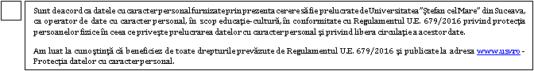
Data, Semnătura,

Date confirmate de Secretariatul Facultății

Nume prenume solicitant: _____________________________________________________________________________

Program studii/ forma de învăţămân/ regim financiart/ an de studiu: ___________________________________________

Confirmarea motivului invocat(cu documente atașate): Scurt istoric școlăresc pe verso

Secretar şef facultate, Secretar program studii,
Elena CURELARU Ec. Laura Cătălina DOSPINESCU
Ing. Lucia-Cristina POPESCU

